BUSCHE Cécile
1G6
Représentation du corps dans l‘Art
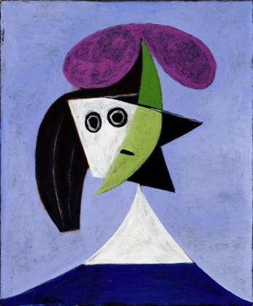
Rapport figure/fond :
Femme au chapeau de Pablo Picasso
- 1935
- 61 X 50 cm
- Huile sur toile
- Centre Pompidou à Paris

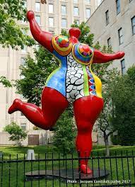
La place de la femme dans l’art / le corps en mouvement :
Les Nanas de Niki de Stphalle
- 1965
- Mesure en moyenne plus de 4 mètres de haut
- Sculpté dans des blocs de polystyrène puis recouvert de laine de verre et de résine polyester pour la rendre dur comme de la pierre
- A Hanovre et à Hambourg en Allemagne

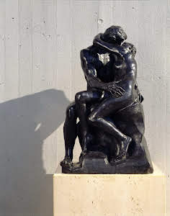

Ecart avec le réel :
Le Baiser d’Auguste Rodin
- 1882
- 1,82m x 1,12m x 1,17m
- Sculpture en marbre
- Exposé au musée Rodin de Paris

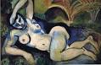
Rapport figure/fond / la place de la femme dans l’art :
Nu bleu (souvenir de Biskra) d’Henri Matisse
- 1906
- 92 x 140 cm
- Huile sur toile
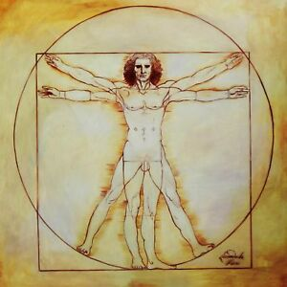
- Baltimore Museum of Art

Codes culturels :
L'homme de Vitruve de léonard de Vinci
- Vers 1490
- 35cm x 26cm
- Dessiné à la plume et au lavis à l’encre
- Gallerie dell’Accademia de Venise

J’ai choisi de comparer les deux œuvres suivantes : « Les nanas » de Niki de Stphalle qui est une sculpture d’un corps d’une femme représenté en vrai grandeur et sculpté dans des blocs de polystyrène puis recouvert de laine de verre et de résine polyester (pour qu’elle soit dur) et « Nu bleu » (souvenir de Biskra) d’Henri Matisse, une peinture sur toile. J’ai choisi ces deux œuvres car, pour commencer, elles ont pas mal de points communs comme la représention de la femme à travers l’art de mais de différente manière ici une représentation en volume, soit la sculpture plutôt colorée puis une peinture qui est plutôt sombre. Dans les deux cas on peut s’apercevoir que le support principal reste le corps de la femme.

